VÍTÁME LÉTO
„Sluníčko už krásně hřeje,
Co to může znamenat ?
Přeci, že je tady léto !

Můžeme se radovat . “

Téma Vítáme léto - budeme si povídat o létu jako
ročním období, poznávat charakteristické znaky.
Zároveň poznávat letní přírodu a život kolem nás.
Využijeme pozorování při pobytu venku, na zahradě,
procházkách do přírody.

- LETNÍ POČASÍ - znaky letního počasí / sluníčko hodně
hřeje, někdy bývají bouřky, déšť, apod. /
MOTIVAČNÍ POHÁDKA „ JAK SE SLUNÍČKO NUDILO“,
„ DÉŠŤ “. / na základě poslechu vyprávět děj příběhu,
co sluníčko namalovalo na oblohu, jaký byl letní déšť,
jak vlastně déšť vzniká apod. /



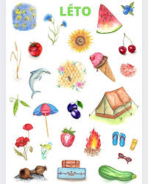
- Seznámení s písničkou „ Voláme sluníčko HALÓ ! “

- Pohybová cvičení - říkanka s pohybem Sluníčko se probudilo, pozdrav sluníčko, vytváření sluníčka na koberci.


- „ Jak vzniká duha? “- pro letní dny je typické , že na obloze
se objevuje duha.
Duha bývá vidět po dešti, zejména pokud po bouřce vyjde
zase slunce. Pokud jeho světlo ozáří dešťové kapky, rozdělí
se na sedm barev : červenou, oranžovou, žlutou, zelenou,
modrou, indigovou, fialovou. Kapky tyto barvy odrážejí a

pokud stojíme na správném místě, spatříme na nebi barevnou „ stuhu“. Je to DUHA .

- Pracovní list – vybarvi duhu podle návodu a všechny barvy
správně pojmenuj.

- Výtvarná a pracovní činnost – vyrobíme sluníčko z papíru,
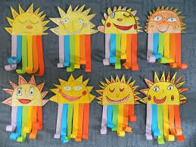

každý dle svojí fantazie, dolepíme duhu z krepového papíru.

- LETNÍ LOUKA - při vycházkách do přírody – Tiché údolí,
Únětický potok budeme s dětmi pozorovat drobné živočichy
a povídat si s nimi o jejich životě. Také budeme poznávat
květiny, které kvetou v létě – kopretina, zvonečky, apod.


- Letní zahrádka – jaké ovoce dozrává v létě?
V létě dozrávají nejdříve jahody, třešně. Rozlišujeme druhy
ovoce. Připravíme si ovocný salát. Děti si nakrájí různé
druhy ovoce, budeme ochutnávat a poznávat.



- Skládání jahody z papíru
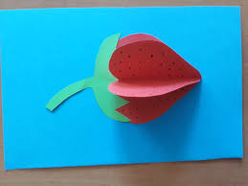
Tvar jahody několikrát vystřihneme, dokreslíme fixou zrníčka a nalepíme na čtvrtku. Procvičíme si jemnou motoriku, správný postup při stříhání, lepení.

